Le Réseau GRAIN porté sur les fonts baptismaux
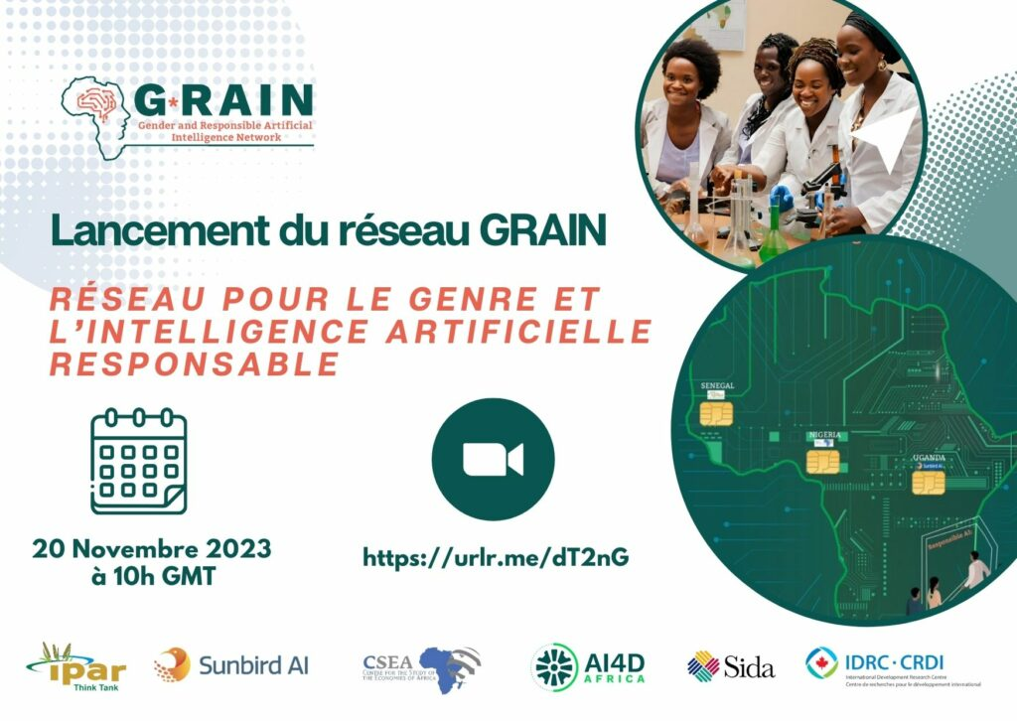
- Grainroot
- décembre 12, 2023
- 14:37
- Actualités GRAIN, Projets
Après plus d’une année de mise en place et de structuration, le réseau Grain est d’être officiellement lancé. Ce lancement est intervenu, le lundi 20 novembre 2023, à l’occasion d’un webinaire organisé sur la plateforme Zoom. L’activité a enregistré la participation de tous les membres du consortium chargé de l’animation du réseau (IPAR, CSEA et Sunbird AI). Ont également pris part à la rencontre, les bénéficiaires de l’appel à proposition sur le thème « Améliorer l’inclusion et l’égalité des sexes grâce à l’intelligence artificielle en Afrique subsaharienne » ainsi que des experts de l’égalité des sexes et de l’écosystème IA en Afrique notamment le réseau AI4D, pour explorer la genèse du réseau et réfléchir sur des pistes de collaboration durable.
L’ouverture de la rencontre a été marquée, entre autres, par la présentation du projet GRAIN, notamment, ses objectifs en matière de recherche et perspectives dans la durabilité. Il a aussi été question de présenter les institutions membres du consortium portant le projet GRAIN suivi d’une présentation du réseau AI4D, l’initiateur du projet.
Au-delà du lancement officiel du réseau, l’objectif poursuivi par cette rencontre était la création d’une plateforme d’échange entre les acteurs pour une meilleure compréhension de l’égalité des sexes dans l’IA. Procédant à la présentation de GRAIN, Dr laure Tall de l’IPAR a appelé les membres à « rendre le réseau durable et suffisant pour exploiter des connaissances afin de promouvoir l’apprentissage et innovation ».
Dans le but d’élargir sa base sociale, le réseau GRAIN a lancé en octobre 2022, un appel à propositions invitant des acteurs de l’IA à soumettre des projets abordant l’utilisation de l’IA pour répondre à des problématiques liées à l’inclusion et l’équité du genre en Afrique Subsaharienne. Le lancement du réseau était, également, l’occasion pour les neufs bénéficiaires issus d’universités et d’institutions de recherche en Afrique de présenter leurs projets. Dans les différents speechs, les chefs d’équipe ont fait ressortir les multiples défis auxquels l’Afrique est confrontée en matière d’équilibre de genre et d’IA pour proposer des sujets de recherche.
Les obstacles sont nombreux et portent entre autres sur l’insuffisance de données ventilées par sexe, les compétences limitées et la faible participation à l’économie de l’IA, la pénurie de recherches quantitatives et qualitatives, les obstacles à l’égalité numérique entre les sexes, l’inclusion des femmes, l’accès limité des femmes dans les technologies, les problèmes de langues, l’influence des structures sociales sur les trajectoires des femmes dans les domaines de l’innovation et des STIM, etc.
Dr Olayinka Jelili Yusuf de l’université de KWASU basée dans l’Etat de Kwara au Nigeria, chef d’équipe du projet « IA pour les femmes dans l’agriculture e – AI4WIA » a, durant sa communication, indiqué que leur projet répond aux défis du changement climatique, qui entraîne une baisse et une instabilité des résultats de la production agricole, en particulier pour les agricultrices. Il a également pointé les limitations socioculturelles en matière de propriété des ressources et le déficit d’informations météorologiques prédictives nécessaires pour prendre des décisions éclairées sur le calendrier de culture optimal. L’étude cherche alors à proposer une solution basée sur l’IA pour faire face à la menace – double malheur de l’aggravation du changement climatique et de l’agriculture pluviale dépendante.
Une autre étude intitulée « l’IA pour les femmes en Aquaculture » dirigée par Mutiat Mohammed de Summit University, Offa basé dans l’État de Kwara, au Nigéria, cible les femmes dans le domaine de l’aquaculture ayant un accès limité à la formation, aux outils et aux marchés. L’étude met en exergue une absence de plateforme pour la coordination des efforts et la diffusion de l’information, l’adoption timide de l’intelligence artificielle et de la technologie de l’industrie 4.0, entre autres. La recherche adoptera ainsi les techniques d’intelligence artificielle dans l’aquaculture et garantira l’équité, la diversité et l’inclusion des sexes tout en minimisant les préjugés involontaires et en offrant de nombreuses opportunités aux femmes.
Quant à l’étude intitulée « La numérisation pour Mama Mboga : l’engagement et l’inclusion des femmes dans l’IA Agri-tech » portée par Angella Ndaka, ellecible les agricultrices et les acteurs de la chaîne de valeur de l’agro-industrie. Elle est déroulée principalement dans la zone agricole de Kiambu au Kenya à fort potentiel agricole et cherche à analyser les obstacles à l’inclusion numérique des femmes, examine les moyens d’articuler les perspectives des femmes dans le développement et l’application des systèmes d’IA agricoles, ainsi que dans les processus politiques associés.
L’économie circulaire constitue un grand défi en Afrique , c’est pourquoi , Shamira AHMED, ‘’Data Economy Policy Hub’ ’propose une étude sur « L’IA responsable pour l’égalité des sexes dans l’économie circulaire en Afrique », qui vise à explorer l’utilisation de l’IA pour réduire le gaspillage alimentaire à différentes étapes des chaînes d’approvisionnement alimentaire de l’Afrique du Sud.
Dans cette même dynamique et de façon plus large, Rebecca Ryakitimbo chercheure à @Core23lab en République Démocratique du Congo et les membres de son équipe proposent une recherche intitulée « L’intégration de la dimension de genre dans l’IA : une perspective de l’Afrique de l’Est francophone et anglophone » qui s’attaque à la question de l’inclusion du genre dans l’IA à travers les pays identifiés au sein des communautés de l’Afrique de l’Est anglophone (Tanzanie, Kenya et Ouganda) et francophone (Rwanda, Burundi et RDC). Plus spécifiquement, la recherche étudiera les obstacles à la création et à l’utilisation de données ventilées par sexe pour l’IA, les écarts et les préjugés liés au genre dans l’IA.
Walelign Tewabe Sewunetie, académicien à l’université de Debre Markos (DMU) , a présenté un projet intitulé « Traitement du langage naturel (NLP), Big Data Analytics, Human Data Mining » qui vise à relever les défis de la barrière linguistique entre les différentes communautés locales ainsi que le problème des préjugés sexistes dans les ensembles de données de traduction automatique. L’académicien et les membres de son équipe proposent de développer un prototype de traduction automatique capable de détecter et d’atténuer les préjugés sexistes en Éthiopie, en particulier en Afrique subsaharienne.
Abondant presque dans le même sens , une autre étude proposée par Dr. Joyce Nakatumba-Nabende du laboratoire d’intelligence artificielle de l’université de Makerere d’Ouganda dénommée « Comprendre les biais de genre dans la construction de modèles d’intelligence artificielle dans le contexte africain » s’attaque de même aux préjugés sexistes et l’inclusivité des outils d’intelligence artificielle sur le continent africain. Les résultats serviront à élaborer un cadre et des lignes directrices pour l’atténuation des préjugés sexistes dans les systèmes d’ASR grâce à l’équité dans la collecte des données et la création de modèles.
Il est attendu de ce travail le développement d’un cadre de gouvernance des modèles pour aborder les aspects éthiques et de genre autour des données et des algorithmes à partir desquels les systèmes d’ASR sont construits.
La pluralité des langues africaines est sources de multiples défis en Afrique, raison pour laquelle Natnael Tilahun, informaticien à l’université AASTU en Ethiopie, a aussi fait part de son étude sur la « Diversité et égalité des sexes dans l’écosystème de l’IA : Un SLR des langues africaines » qui cible l’insuffisance des ressources des langues locales africaines et propose d’examiner l’état actuel de la représentation des langues locales africaines dans l’écosystème mondial de l’IA notamment la sous-représentation des femmes et des minorités dans l’écosystème de l’IA en Afrique, qui conduit à un manque de diversité et d’inclusion.
Au Kenya par exemple , l’éducation au genre et d’autres interventions visant à garantir l’équité, l’égalité et l’inclusion des sexes reste un défi majeur, c’est pourquoi, Juliet Chebet Moso chargée de cours à l’université de technologie Dedan Kimathi, au Kenya propose un « Un modèle basé sur l’intelligence artificielle pour l’analyse de l’inégalité entre les sexes dans les programmes STIM et la projection de carrière au Kenya . L’étude permet particulièrement d’examiner la participation des étudiantes aux cours de STIM en étudiant la manière dont l’inégalité entre les sexes affecte le placement des étudiants et la perception qu’ont les étudiants de l’IA dans les programmes de STIM et de leur éventuel placement professionnel. »
A préciser que toutes ces équipes sélectionnées dans le cadre de l’appel à projets rejoignent, de facto, le réseau GRAIN.
Rappelons que le réseau GRAIN vise à fonctionner comme un “espace de collaboration” rassemblant les parties prenantes locales disposant de l’expertise nécessaire, y compris les organisations à but lucratif, les universités, les gouvernements et la recherche permettant l’autosuffisance en s’appuyant sur les capacités existantes. Dans ce cadre, les bénéficiaires et les membres du consortium Grain ont poursuivi les travaux, le mardi 21 novembre en ligne afin de créer une plateforme d’échange pour une meilleure compréhension de l’égalité des genres dans l’IA.
Articles similaires
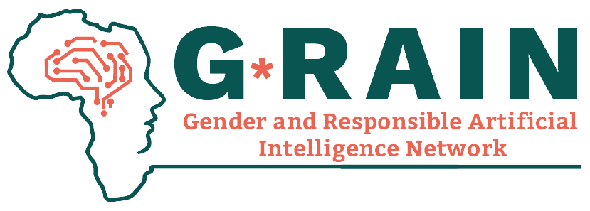
STEM ET EDUCATION : RECHERCHE DES GAPS LIÉS AU GENRE
Not that long ago, people lived and functioned in tight communities. Every vendor knew their customers personally and could make...

les-violences-sexuelles-comme-instrument-politique-durant-les-elections-au-kenya
This Machine Learning Glossary aims to briefly introduce the most important Machine Learning terms - both for the commercially and...

Lien site web : https://grain-africa.org/fr/le-reseau-grain-porte-sur-les-fonts-baptismaux/

